

**Солтүстік Қазақстан облысы Ғабит Мүсірепов атындағы ауданы бойынша 2025-2029 жылдарға арналған жайылымдарды басқару және оларды пайдалану жөніндегі Жоспарды бекіту туралы**

Солтүстік Қазақстан облысы Ғабит Мүсірепов атындағы ауданы мәслихатының 2024 жылғы 26 желтоқсандағы № 24-4 шешімі

      "Жайылымдар туралы" Қазақстан Республикасы Заңының 8-бабының 1-тармағына сәйкес, Солтүстік Қазақстан облысы Ғабит Мүсірепов атындағы ауданының мәслихаты ШЕШІМ ҚАБЫЛДАДЫ:

      1. Осы шешімнің қосымшасына сәйкес, Солтүстік Қазақстан облысы Ғабит Мүсірепов атындағы ауданы бойынша 2025-2029 жылдарға арналған жайылымдарды басқару және оларды пайдалану жөніндегі Жоспары бекітілсін.

      2. Осы шешім оның алғашқы ресми жарияланған күнінен кейін он күнтізбелік күн өткен соң қолданысқа енгізіледі.

|  |  |
| --- | --- |
| *Солтүстік Қазақстан облысы Ғабит Мүсірепов атындағы ауданы мәслихатының төрағасы* | *С. Баумағанбетов* |

|  |  |
| --- | --- |
|  | Солтүстік Қазақстан облысы |
|  | Ғабит Мүсірепов атындағы ауданы |
|  | мәслихатының 2024 жылғы |
|  | 26 желтоқсандағы № 24-4 |
|  | шешіміне қосымша |

**Солтүстік Қазақстан облысы Ғабит Мүсірепов атындағы ауданы бойынша 2025-2029 жылдарға арналған жайылымдарды басқару және оларды пайдалану жөніндегі Жоспар**

      Осы, Солтүстік Қазақстан облысының Ғабит Мүсірепов атындағы ауданы бойынша 2025-2029 жылдарға арналған жайылымдарды басқару және оларды пайдалану жөніндегі Жоспар (бұдан әрі - Жоспар) "Жайылымдар туралы" Қазақстан Республикасы Заңының 13-бабына, 6-бабының 4-1) тармақшасына, Қазақстан Республикасы Премьер-Министрінің орынбасары – Қазақстан Республикасы Ауыл шаруашылығы министрінің 2017 жылғы 24 сәуірдегі № 173 "Жайылымдарды ұтымды пайдалану қағидаларын бекіту туралы" бұйрығына, Қазақстан Республикасы Ауыл шаруашылығы министрінің 2020 жылғы 29 сәуірдегі № 145 "Ауыл шаруашылығы жануарларын жаюдың үлгілік қағидаларын бекіту туралы" бұйрығына, Қазақстан Республикасы Ауыл шаруашылығы министрінің 2024 жылғы 29 шілдедегі № 263 "Жайылымдарды басқару және оларды пайдалану жөніндегі үлгілік жоспарды бекіту туралы" бұйрығына сәйкес әзірленді.

      Жоспар жайылымдарды ұтымды пайдалану, азыққа деген қажеттілікті орнықты қамтамасыз ету және жайылымдардың тозу процестерін болдырмау мақсатында қабылданады.

      Жоспар мыналарды қамтиды:

      1) жер учаскесіне құқық белгілейтін және сәйкестендіру құжаттарының негізінде олардың меншік иелері немесе жер пайдаланушылары туралы мәліметтерді көрсете отырып, жайылымдардың шекараларын, алаңдары мен түрлерін, оның ішінде шалғайдағы, маусымдық, құрғақ және мәдени жайылымдарды көрсете отырып, жер санаттары бөлінісінде жайылымдардың әкімшілік-аумақтық бірлік аумағында орналасу схемасы (картасы);

      2) жеке ауланың ауыл шаруашылығы жануарларын, оның ішінде қоғамдық жайылымдарды жаю бойынша халықтың мұқтажына арналған жайылымдарды белгілейтін схема (карта);

      3) жайылымдарды геоботаникалық зерттеу негізінде ұсынылатын жайылым айналымдарының схемалары көрсетілетін жайылым айналымдарының ұсынылатын схемалары көрсетілген схема (карта);

      4) ауыл шаруашылығы жануарларын айдауға арналған сервитуттарды, мал айдау трассаларын және жайылымдық инфрақұрылымның өзге де объектілерін, сондай-ақ мал қорымдарын (биометриялық шұңқырларды) белгілейтін схема (карта);

      5) жайылымды пайдаланушыларға жер пайдалануға ұсынылуы мүмкін жайылымдарды белгілейтін схема (карта);

      6) жеке ауланың ауыл шаруашылығы жануарларын жаю жөніндегі халықтың мұқтажын қанағаттандыру мақсатында резервке қоюға жататын жайылымдарды белгілей отырып, схема (карта);

      7) жайылымдық пайдаланушылардың су тұтыну нормасына сәйкес жасалған су көздеріне (көлдерге, өзендерге, тоғандарға, қазандарға, суару немесе суландыру арналарына, құбырлы немесе шахта құдықтарына) қол жеткізу схемасы;

      8) ауыл шаруашылығы жануарларының басын шалғайдағы жайылымдарға орналастыру схемасы;

      Жоспар жайылымдарды геоботаникалық тексерудің жай-күйі туралы мәліметтерді, ветеринариялық – санитариялық объектілер туралы мәліметтерді, олардың иелері-жайылым пайдаланушылар, жеке және (немесе) заңды тұлғалар көрсетілген ауыл шаруашылығы жануарлары басының саны туралы деректерді, жайылымдардағы ауыл шаруашылығы жануарларының түрлері мен жыныстық-жас топтары бойынша қалыптастырылған гурттардың, отарлардың, табындардың саны туралы деректерді ескере отырып қабылданды.

      Әкімшілік-аумақтық бөлініс бойынша Ғабит Мүсірепов атындағы ауданда 17 ауылдық округ, аудан орталығы Новоишим ауылы және 63 ауылдық елді мекен бар.

      Ғабит Мүсірепов атындағы аудан аумағының жалпы ауданы 1 108 678 га, оның ішінде жайылымдық жерлер – 249 090 га.

      Санаттар бойынша жер мыналарға бөлінеді:

      ауыл шаруашылығы мақсатындағы жерлер – 959 014 га;

      елді мекендердің жерлері – 92 974 га;

      өнеркәсіп, көлік, байланыс және ауыл шаруашылығына арналмаған өзге де жерлер – 5 396 га;

      орман қорының жерлері – 18 986 га;

      су қорының жерлері – 3 928 га;

      босалқы жерлер – 28 370 га.

      Ауданның климаты күрт континенталды, көбінесе жылдық және тәуліктік температураның үлкен ауытқуларымен көрінеді. Бұл аймақтың климатының қолайсыз ерекшелігі-көктемгі және күзгі аяздардың болуы.

      Жауын-шашынның жылдық орташа мөлшері 284-тен 434 мм-ге дейін және орташа есеппен 380 мм құрайды.

      Аудан аумағы құрғақ дала аймағында орналасқан, онда топырақ түзілуінің шымтезек түрі таралған, ал аймақтық топырақтар қара каштан болып табылады. Сонымен қатар зоналық топырақтардан басқа интразональды топырақтар кең таралған: шалғынды-каштан, шалғынды-каштан, шалғынды каштан. Құнарлы топырақтың қалыңдығы 47-59 см.

      Ауданда 17 ветеринариялық пункт, 51 мал қорымы, 9 сібір-ойық жаралы жерлеу орны жұмыс істейді.

      Қазіргі уақытта Ғабит Мүсірепов атындағы ауданда ірі қара мал басы 27 488, ұсақ мал басы 28 299, жылқы басы 12 946, түйе басы 6 320 бар.

      Ғабит Мүсірепов ауданы бойынша ауыл шаруашылығы жануарларын қамтамасыз ету үшін бар болғаны 249 090 га жайылымдық жерлер бар, елді мекен шегінде 74 951 га жайылым бар, босалқы жерлерде 19 013 га жайылымдық жерлер бар.

      Ғабит Мүсірепов атындағы ауданның жайылым алаңы ауыл шаруашылығы жануарларының басын толық қамтамасыз етеді.

|  |  |
| --- | --- |
|  | Солтүстік Қазақстан облысы |
|  | Ғабит Мүсірепов атындағы ауданы |
|  | бойынша 2025-2029 жылдарға |
|  | арналған жайылымдарды басқару |
|  | және оларды пайдалану |
|  | жөніндегі Жоспарының |
|  | 1-қосымшасы |

**Жер учаскесіне құқық белгілейтін және сәйкестендіру құжаттарының негізінде олардың меншік иелері немесе жер пайдаланушылары туралы мәліметтерді көрсете отырып, жайылымдардың шекараларын, алаңдары мен түрлерін, оның ішінде шалғайдағы, маусымдық, құрғақ және мәдени жайылымдарды көрсете отырып, жер санаттары бөлінісінде жайылымдардың әкімшілік-аумақтық бірлік аумағында орналасу схемасы (картасы)**

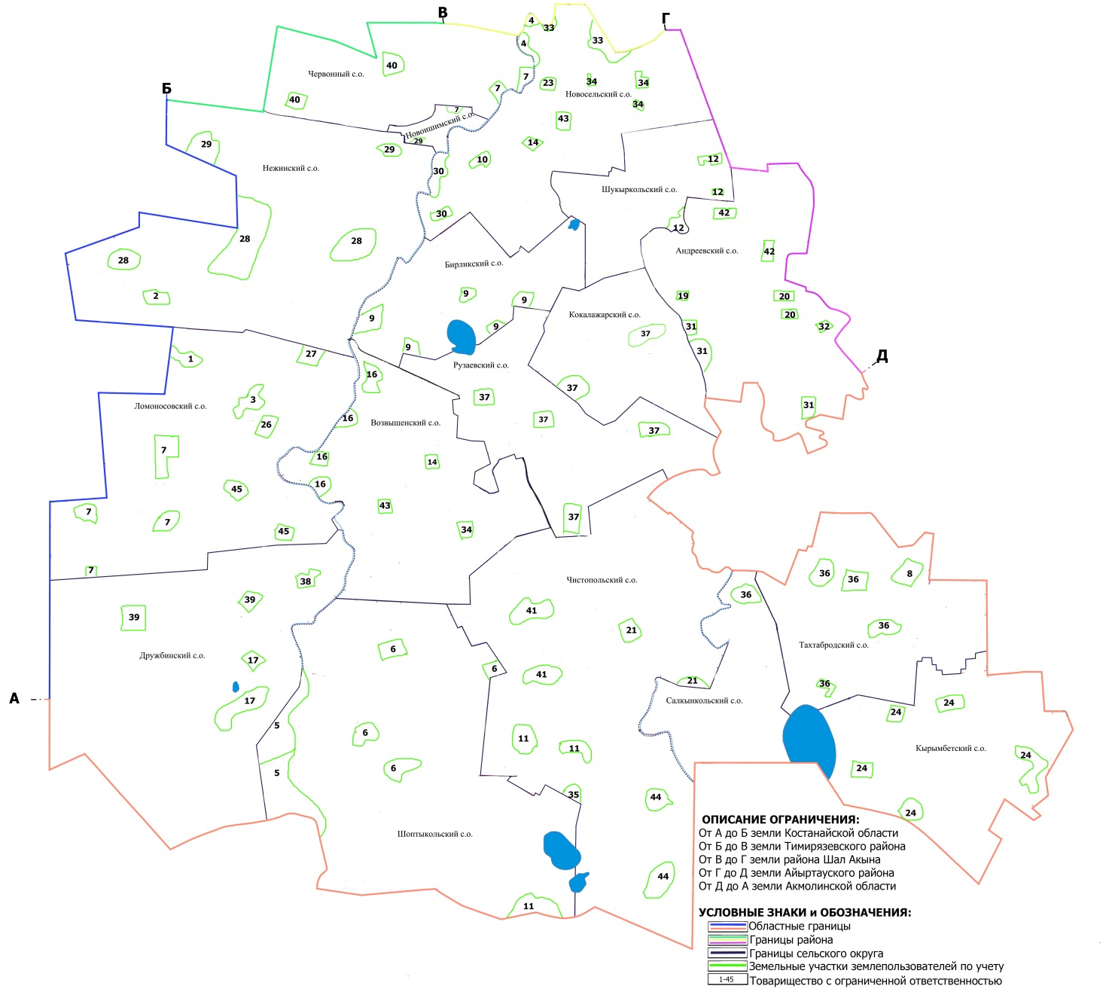

|  |  |
| --- | --- |
|  | Солтүстік Қазақстан облысы |
|  | Ғабит Мүсірепов атындағы ауданы |
|  | бойынша 2025-2029 жылдарға |
|  | арналған жайылымдарды басқару |
|  | және оларды пайдалану |
|  | жөніндегі Жоспарының |
|  | 2-қосымшасы |

**Жеке ауланың ауыл шаруашылығы жануарларын, оның ішінде қоғамдық жайылымдарды жаю бойынша халықтың мұқтажына арналған жайылымдарды белгілейтін схема (карта)**

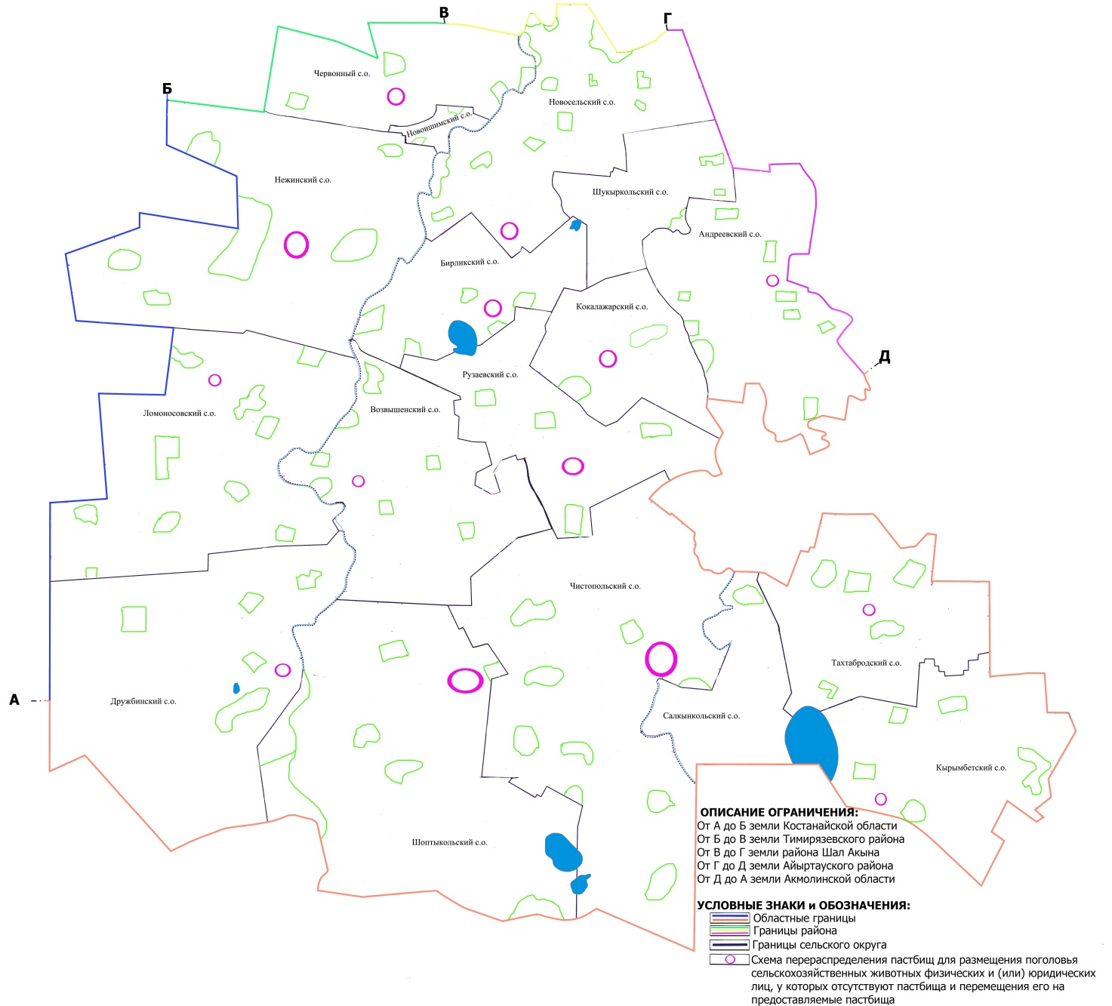

|  |  |
| --- | --- |
|  | Солтүстік Қазақстан облысы |
|  | Ғабит Мүсірепов атындағы ауданы |
|  | бойынша 2025-2029 жылдарға |
|  | арналған жайылымдарды басқару |
|  | және оларды пайдалану |
|  | жөніндегі Жоспарының |
|  | 3-қосымшасы |

**Жайылымдарды геоботаникалық зерттеу негізінде ұсынылатын жайылым айналымдарының схемалары көрсетілетін жайылым айналымдарының ұсынылатын схемалары көрсетілген схема (карта)**

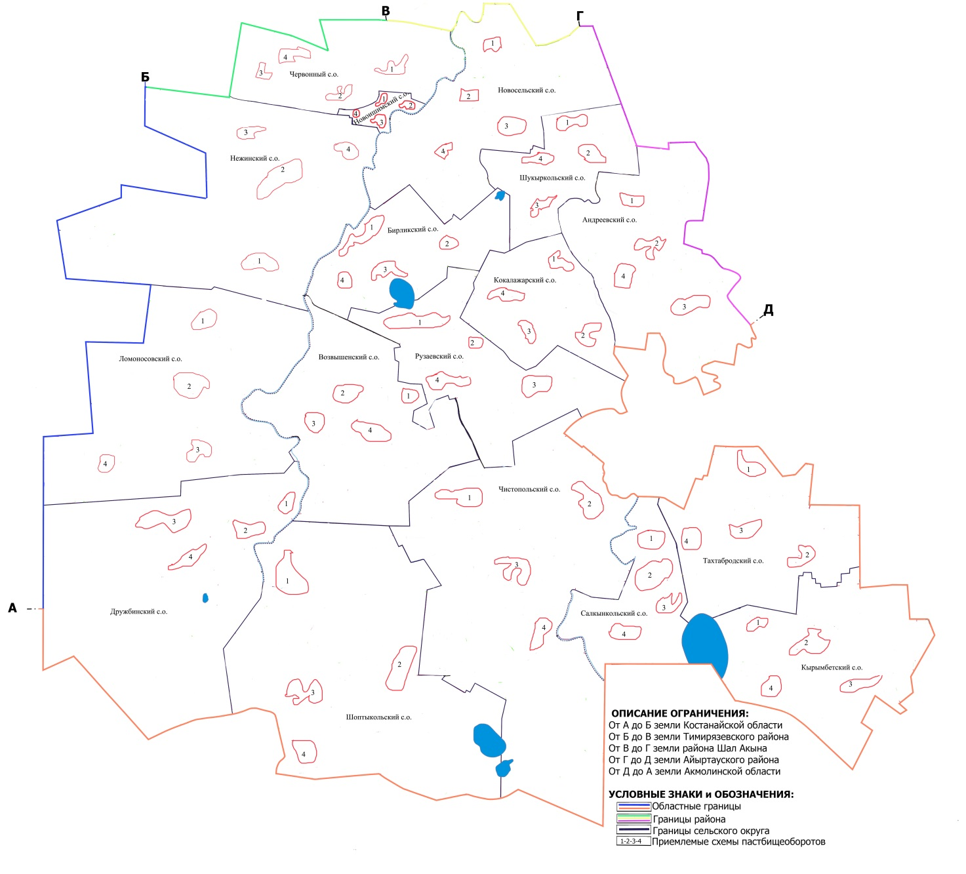

|  |  |
| --- | --- |
|  | Солтүстік Қазақстан облысы |
|  | Ғабит Мүсірепов атындағы ауданы |
|  | бойынша 2025-2029 жылдарға |
|  | арналған жайылымдарды |
|  | басқару және оларды пайдалану |
|  | жөніндегі Жоспарының |
|  | 4-қосымшасы |

**Ауыл шаруашылығы жануарларын айдауға арналған сервитуттарды, мал айдау трассаларын және жайылымдық инфрақұрылымның өзге де объектілерін, сондай-ақ мал қорымдарын (биометриялық шұңқырларды)белгілейтін схема (карта)**

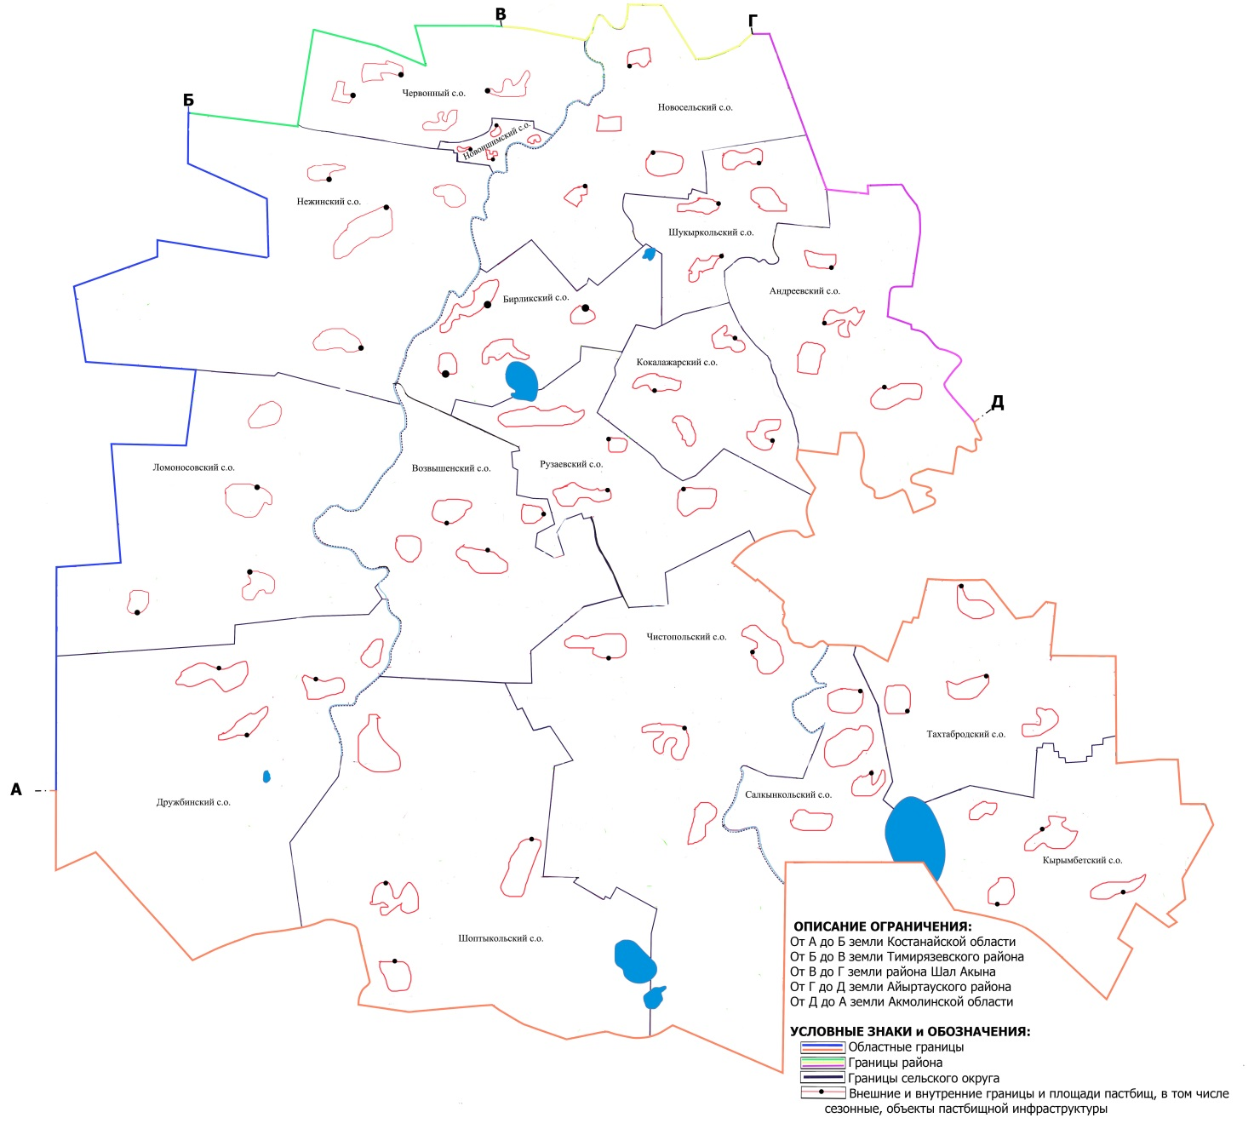

|  |  |
| --- | --- |
|  | Солтүстік Қазақстан облысы |
|  | Ғабит Мүсірепов атындағы ауданы |
|  | бойынша 2025-2029 жылдарға |
|  | арналған жайылымдарды |
|  | басқару және оларды пайдалану |
|  | жөніндегі Жоспарының |
|  | 5-қосымшасы |

**Жайылымды пайдаланушыларға жер пайдалануға ұсынылуы мүмкін жайылымдарды белгілейтін схема (карта)**



|  |  |
| --- | --- |
|  | Солтүстік Қазақстан облысы |
|  | Ғабит Мүсірепов атындағы ауданы |
|  | бойынша 2025-2029 жылдарға |
|  | арналған жайылымдарды |
|  | басқару және оларды пайдалану |
|  | жөніндегі Жоспарының |
|  | 6-қосымшасы |

**Жеке ауланың ауыл шаруашылығы жануарларын жаю жөніндегі халықтың мұқтажын қанағаттандыру мақсатында резервке қоюға жататын жайылымдарды белгілей отырып, схема (карта)**



|  |  |
| --- | --- |
|  | Солтүстік Қазақстан облысы |
|  | Ғабит Мүсірепов атындағы ауданы |
|  | бойынша 2025-2029 жылдарға |
|  | арналған жайылымдарды басқару |
|  | және оларды пайдалану |
|  | жөніндегі Жоспарының |
|  | 7-қосымшасы |

**Жайылымдық пайдаланушылардың су тұтыну нормасына сәйкес жасалған су көздеріне (көлдерге, өзендерге, тоғандарға, қазандарға, суару немесе суландыру арналарына, құбырлы немесе шахта құдықтарына) қол жеткізу схемасы**

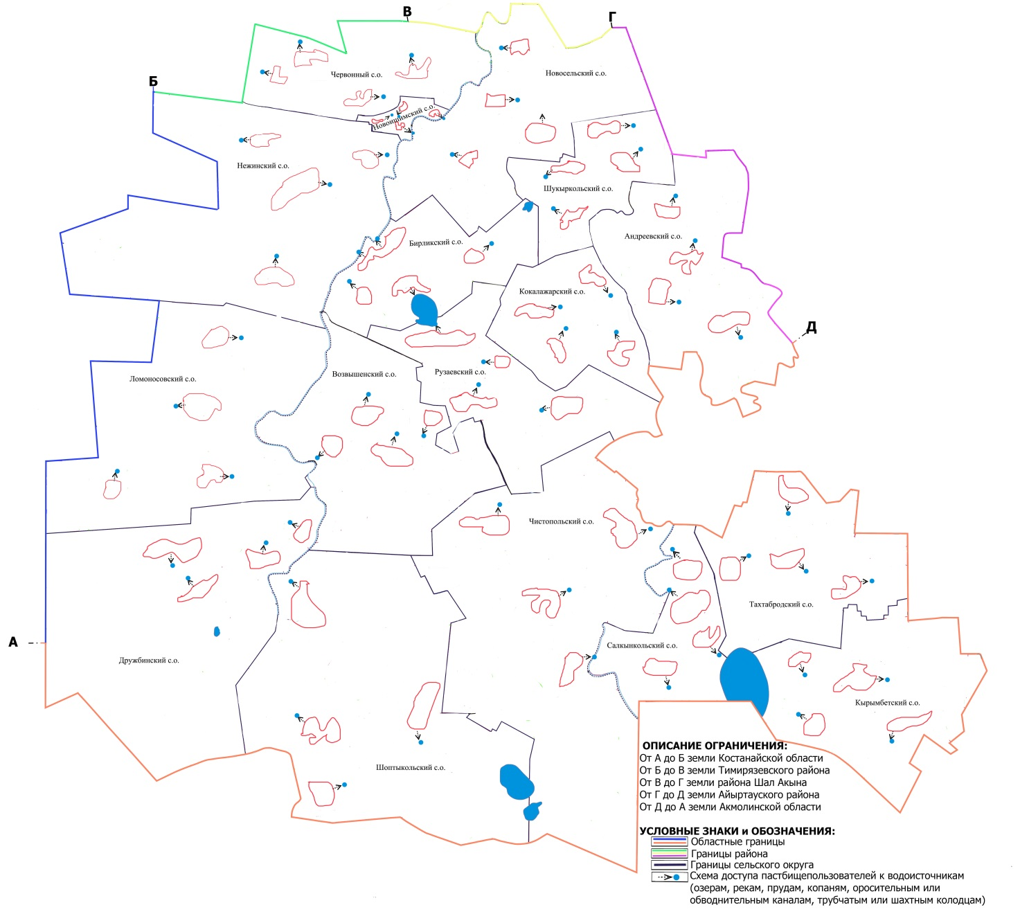

|  |  |
| --- | --- |
|  | Солтүстік Қазақстан облысы |
|  | Ғабит Мүсірепов атындағы ауданы |
|  | бойынша 2025-2029 жылдарға |
|  | арналған жайылымдарды |
|  | басқару және оларды пайдалану |
|  | жөніндегі Жоспарының |
|  | 8-қосымшасы |

**Ауыл шаруашылығы жануарларының басын шалғайдағы жайылымдарға орналастыру схемасы**



© 2012. Қазақстан Республикасы Әділет министрлігінің «Қазақстан Республикасының Заңнама және құқықтық ақпарат институты» ШЖҚ РМК